**树莓派USB摄像头使用教程**

**一．将摄像头连接到我们树莓派**

**二．升级系统**

要使用摄像头模块，你必须使用一个较新的操作系统，它能识别出摄像头模块已连接上。最简单的方法就是直接从树莓派官网去下载一个Raspbian的系统镜像然后安装到一个全新的SD卡上。

不管你用的Raspbian系统版本是什么，都强烈推荐你用如下的命令来更新一下系统：

**sudo apt-get update**

**sudo apt-get upgrade**

**三．在raspi-config中使能SSH和摄像头服务**

sudo raspi-config

选择第5个，按enter键进入配置

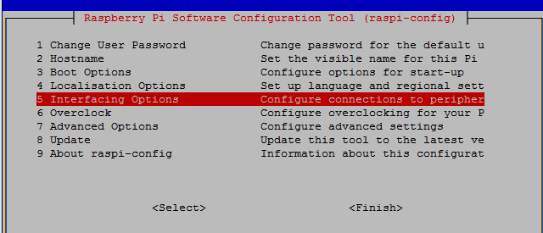

先选择第二个SSH：使能SSH服务（如果已开SSH请忽略此步骤）。

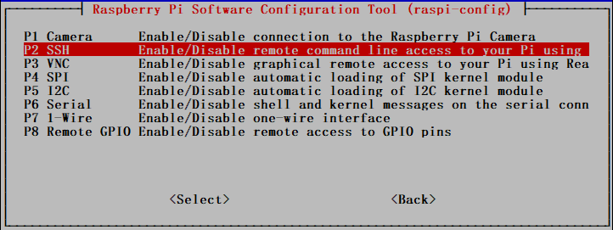

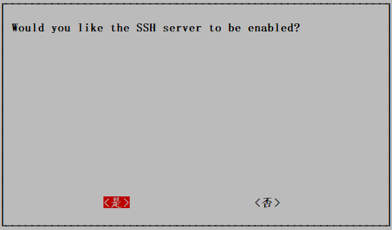

接下来选择第一个Camera：使能摄像头服务。

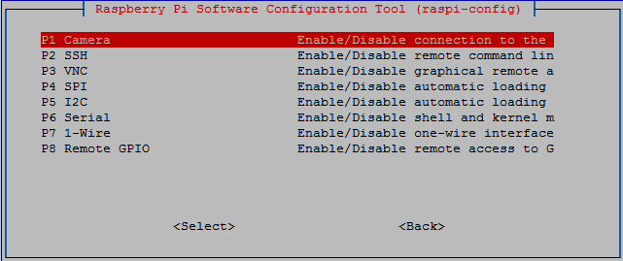

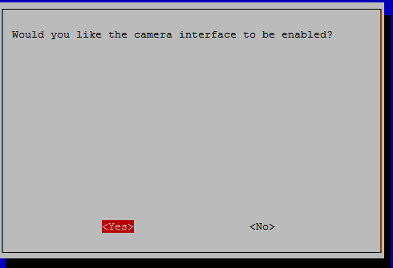

重启我们的树莓派。

sudo reboot

**四.操作摄像头**

**将树莓派采集的视频传输到网页端**

**1、登录WinSCP软件把master.zip文件传到树莓派的pi目录下。**

**树莓派与win电脑传输文件的方法请参考：**

[**https://www.yahboom.com/build.html?id=2631&cid=308**](https://www.yahboom.com/build.html?id=2631&cid=308)

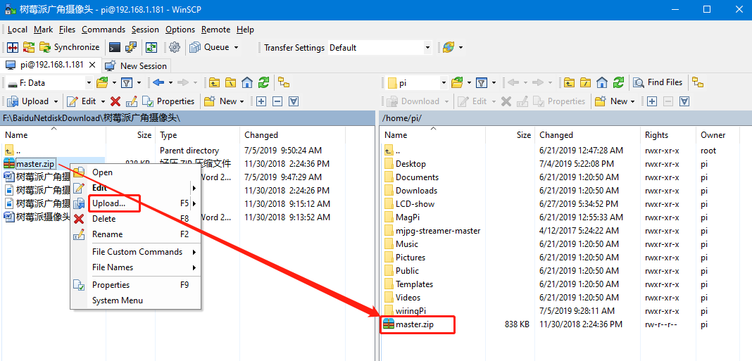

**2、执行解压指令：**

**unzip master.zip**

这时使用ls命令查看，可以看到如下解压后的文件夹

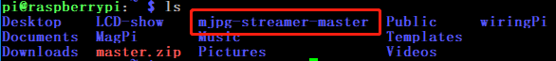

1. **编译此工程需要用到cmake：执行如下安装下载。**

**（apt-get属于联网安装，所以需要树莓派确保成功连接上网络）**

**sudo apt-get install cmake**

中间提示：输入 Y即可。

完成后如下： 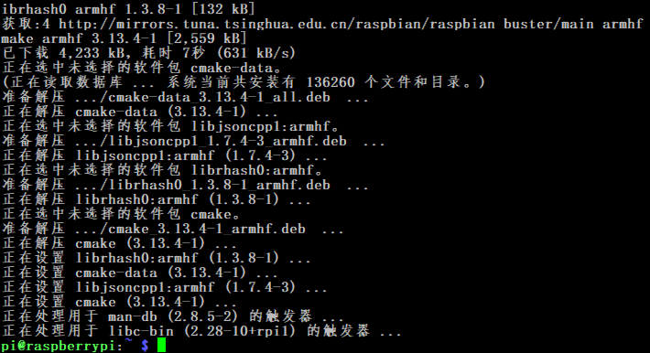

**5、编译前，还需要安装支持库：**

**sudo apt-get install libjpeg8-dev**

完成后如下： 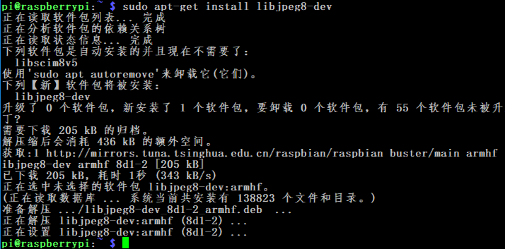

**6、开始编译**

**注：我们这里有两种格式的摄像头（JPEG和YUYV）**

**1）二自由度摄像头：YUYV,JPEG**

**如果我们想要设置为YUYV格式，则修改以下相关文件并编译。**

**进入/home/pi/mjpg-streamer-master/mjpg-streamer-experimental/plugins/input_uvc/文件夹并使用ls命令查看该文件夹中的文件**

**cd /home/pi/mjpg-streamer-master/mjpg-streamer-experimental/plugins/input_uvc/**

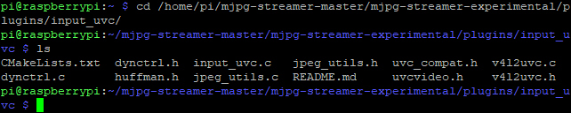

打开input_uvc.c文件，只需要修改135行的format为V4L2_PIX_FMT_YUYV就可以（默认是format=V4L2_PIX_FMT_MJPEG）。nano 后接-c是显示行号，这样我们就可以更快找到135行的位置。

**nano -c input_uvc.c**

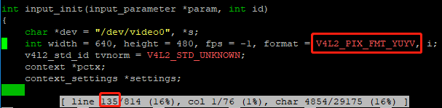

**如果想更改USB摄像头的分辨率和帧速也可以在这里更改。**

**修改完成后按ctrl+X，按Y保存，再按回车键**

**然后返回mjpg-streamer-experimental文件夹编译**

**cd /home/pi/mjpg-streamer-master/mjpg-streamer-experimental**

**直接运行下面的命令编译**

**sudo make clean all**

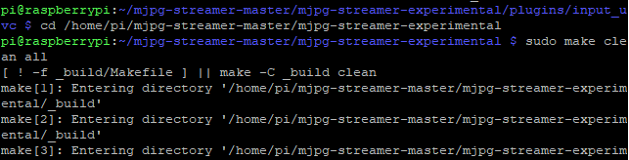

编译完成会出现以下界面

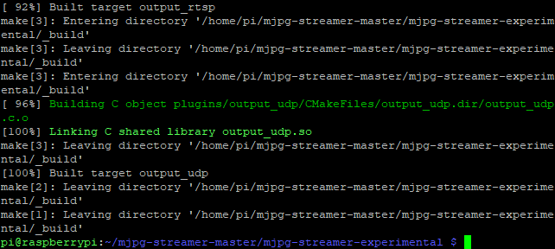

1. **然后重启系统：**

**sudo reboot**

**8、重启完毕进入系统**

命令行进入mjpg-streamer-experimental目录

**cd /home/pi/mjpg-streamer-master/mjpg-streamer-experimental/**

启动USB摄像头（二自由度摄像头）的指令是：

**./mjpg_streamer -i "./input_uvc.so" -o "./output_http.so -w ./www"**

如下提示就是成功了：

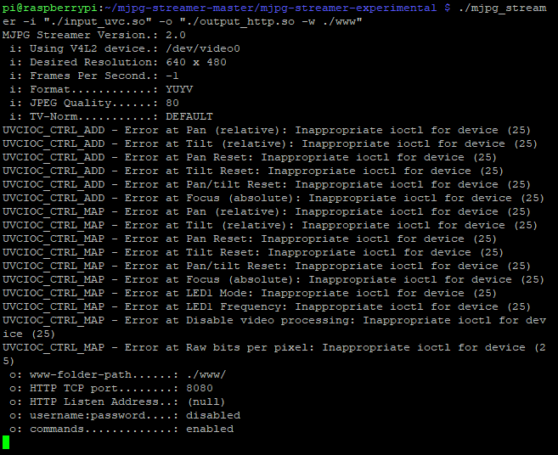

**9.测试效果**

在PC端打开浏览器，PC电脑必须和树莓派在同一个局域网内，输入下面网址可以看到静态截图：

http://树莓派IP:8080/?action=snapshot

我这里是地址：http://192.168.1.179:8080/?action=snapshot

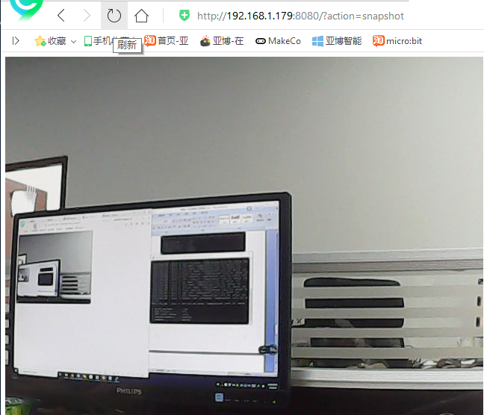

也可以使用以下网址来获取动态图像：

http://树莓派IP:8080/javascript_simple.html

这里的树莓派地址：http://192.168.1.179:8080/javascript_simple.html

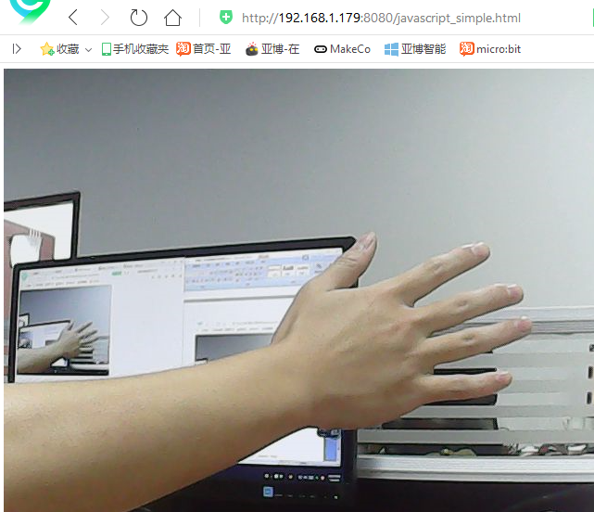

注意：运行了摄像头Web服务后，会占用摄像头，导致其他摄像头命令运行失败，请先结束该进程后再运行其他摄像头命令。

查看摄像头进程号：

**ps a**

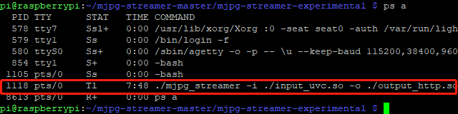

kill掉程序的PID进程号

**sudo kill -9 1118**

